Приложение № 7
интеграция МИС МО с
РЕГИЗ.ОДЛИ
Раздел передачи данных ОДЛИ
ЗАО “СВ-мед”
04.09.2020

Оглавление
1. Сокращения и обозначения 2
2. Описание процесса деятельности 3
2.1 Создания расписания для пункта забора 3
2.2 Внесение новой заявки 4
2.3 Забор биоматериала 7
2.4 Запрос статуса исследования 8
2.5 Запрос результата исследования 9

Изм.
Лист
№ докум.
Подпись
Дата
Лист

Оглавление

Экран входа в систему ЛЛО

Экран входа в систему ЛЛО

Экран входа в систему ЛЛО

Экран входа в систему ЛЛО

Экран входа в систему ЛЛО

Экран входа в систему ЛЛО

Экран входа в систему ЛЛО

Экран входа в систему ЛЛО

Экран входа в систему ЛЛО

Экран входа в систему ЛЛО

Экран входа в систему ЛЛО

Экран входа в систему ЛЛО

Экран входа в систему ЛЛО

Экран входа в систему ЛЛО

Экран входа в систему ЛЛО

Сокращения и обозначения
Изм.
Лист
№ докум.
Подпись
Дата
Лист

Сокращения и обозначения

Экран входа в систему ЛЛО

Экран входа в систему ЛЛО

Экран входа в систему ЛЛО

Экран входа в систему ЛЛО

Экран входа в систему ЛЛО

Экран входа в систему ЛЛО

Экран входа в систему ЛЛО

Экран входа в систему ЛЛО

Экран входа в систему ЛЛО

Экран входа в систему ЛЛО

Экран входа в систему ЛЛО

Экран входа в систему ЛЛО

Экран входа в систему ЛЛО

Экран входа в систему ЛЛО

Экран входа в систему ЛЛО

Термин | Определение
ГИС ЕКП | Государственная информационная система Санкт-Петербурга «Единая карта петербуржца»
КИС ЕКП | Сервис комитета по информатизации и связи для работы с «Единая карта петербуржца»
QR-код | Quick Response Code (код быстрого отклика) – матричный  (двумерный) штрих-код, размещаемый на оборотной стороне электронной карты «Единая карта петербуржца» и содержащий идентификатор карты
ОМС | Обязательное медицинское страхование
ЛПУ | Лечебно-поликлиническое учреждение
РЕГИЗ | Региональная информационная система, которая автоматизирует региональные процессы здравоохранения и создает единое информационное поле для обмена данными между медицинскими учреждениями, органами управления здравоохранением и гражданами
ОС | Операционная система
ТФОМС | Территориальный фонд обязательного медицинского страхования
ЭМК | Электронная медицинская карта
ЕИС | Единая информационная система
МУ | Медицинское учреждение
ДЛИ | Данные лабораторных исследований
КДЛ | Клинико-диагностическая лаборатория
ЛИС | Лабораторная информационная система
МЦКДЛ | Межрайонная централизованная клинико-диагностическая лаборатория
СНИЛС | Страховой номер индивидуального лицевого счета
СУПП | Система управления потоками пациентов

2. Описание процесса деятельности
Изм.
Лист
№ докум.
Подпись
Дата
Лист

Описание процесса деятельности

Экран входа в систему ЛЛО

Экран входа в систему ЛЛО

Экран входа в систему ЛЛО

Экран входа в систему ЛЛО

Экран входа в систему ЛЛО

Экран входа в систему ЛЛО

Экран входа в систему ЛЛО

Экран входа в систему ЛЛО

Экран входа в систему ЛЛО

Экран входа в систему ЛЛО

Экран входа в систему ЛЛО

Экран входа в систему ЛЛО

Экран входа в систему ЛЛО

Экран входа в систему ЛЛО

Экран входа в систему ЛЛО

2.1 Создание расписания для пункта забора

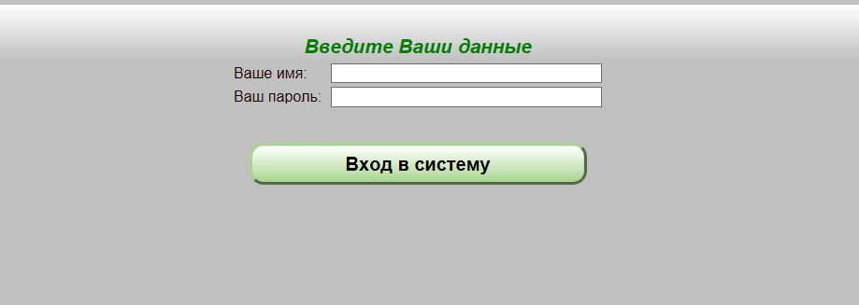

Чтобы начать работать с системой Вы должны ввести логин и пароль. Логин и пароль являются Вашими идентификационными данными, и мы не рекомендуем передавать их другому лицу.
После входа в программу откроется экран работы с пациентами, а также с очередью/ми (если в ЛПУ ведутся несколько очередей). Отдельные очереди могут нести информацию по отдельным ПО МУ, инструментальным и иным исследованиям, очереди на которые ведутся в электронном виде в МУ.
Для перехода в режим создания очередей выбираем пиктограмму .

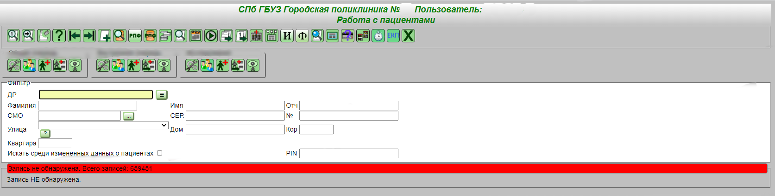

После перехода в режим администратора очередей Вам будут доступны следующие варианты работы:
- создание очереди;
- удаление очереди;
- просмотр существующей очереди;
- просмотр архивных очередей;
- дописывание в очередь дополнительных квот.
Существуют два варианта создания расписания на направления для пункта забора:
- Первый вариант: по датам.
В этом случае каждая очередь создается на определенные даты с указанием времени начала работы пункта забора биоматериала, время окончания работы, а также количество номерков.
Этот режим полезен для планирования работы процедурного кабинета, где время на прием биоматериала ограничено. Т.е. когда организуется СУПП для вызова пациентов. В случае создания направления Вы должны определить с пациентом дату и время для прихода в пункт забора биоматериала.
Изм.
Лист
№ докум.
Подпись
Дата
Лист

Описание процесса деятельности

Экран входа в систему ЛЛО

Экран входа в систему ЛЛО

Экран входа в систему ЛЛО

Экран входа в систему ЛЛО

Экран входа в систему ЛЛО

Экран входа в систему ЛЛО

Экран входа в систему ЛЛО

Экран входа в систему ЛЛО

Экран входа в систему ЛЛО

Экран входа в систему ЛЛО

Экран входа в систему ЛЛО

Экран входа в систему ЛЛО

Экран входа в систему ЛЛО

Экран входа в систему ЛЛО

Экран входа в систему ЛЛО

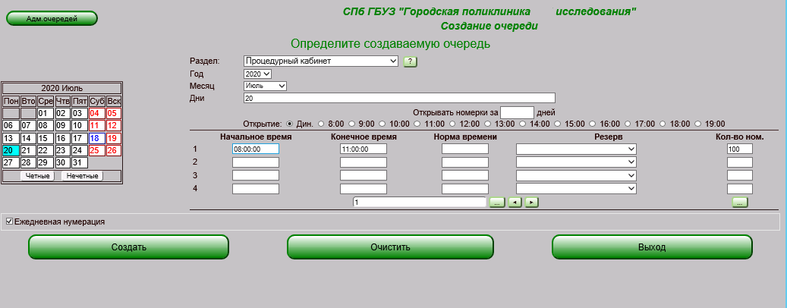

- Второй вариант: не лимитированная очередь.
В данном случае номерки не создаются.
Вы при создании направления на данные исследования должны просто выписать тип исследования без выбора даты и времени.
Такой режим полезен для пунктов забора биоматериала, где нет временных затрат на прием биоматериала, например КАЛ, МОЧА.

2.2 Внесение новой заявки

Чтобы начать работать с системой Вы должны ввести логин и пароль. Логин и пароль являются Вашими идентификационными данными, и мы не рекомендуем передавать их другому лицу.
Изм.
Лист
№ докум.
Подпись
Дата
Лист

Описание процесса деятельности

Экран входа в систему ЛЛО

Экран входа в систему ЛЛО

Экран входа в систему ЛЛО

Экран входа в систему ЛЛО

Экран входа в систему ЛЛО

Экран входа в систему ЛЛО

Экран входа в систему ЛЛО

Экран входа в систему ЛЛО

Экран входа в систему ЛЛО

Экран входа в систему ЛЛО

Экран входа в систему ЛЛО

Экран входа в систему ЛЛО

Экран входа в систему ЛЛО

Экран входа в систему ЛЛО

Экран входа в систему ЛЛО

После входа в программу откроется экран работы с пациентом, на котором Вы должны по параметрам поиска идентифицировать пациента. Идентификация может проходить по набору разных параметров (ФИО, дата рождения, номер полиса, номер паспорта), а также с использованием ЕКП, как чтением данных с карты, так и с использованием online-сервиса.

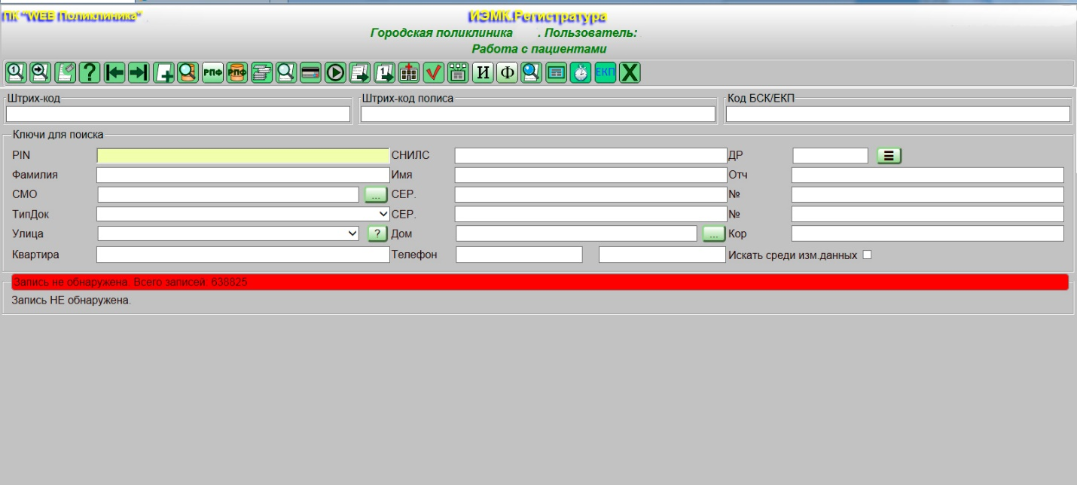

Когда пациент будет найден, в МИС будет автоматически подгружена информация из ТФОМС ЕИС.ЛПУ (интеграция с сервисами ТФОМС). Станет доступна информация об актуальности полиса пациента и прикреплении его в МУ. Возможно просмотреть боле подробную информацию о поликлинических отделениях, куда прикреплен пациент по разным категориям (стоматология, КВД, травма). Для этого надо нажать на пиктограмму .
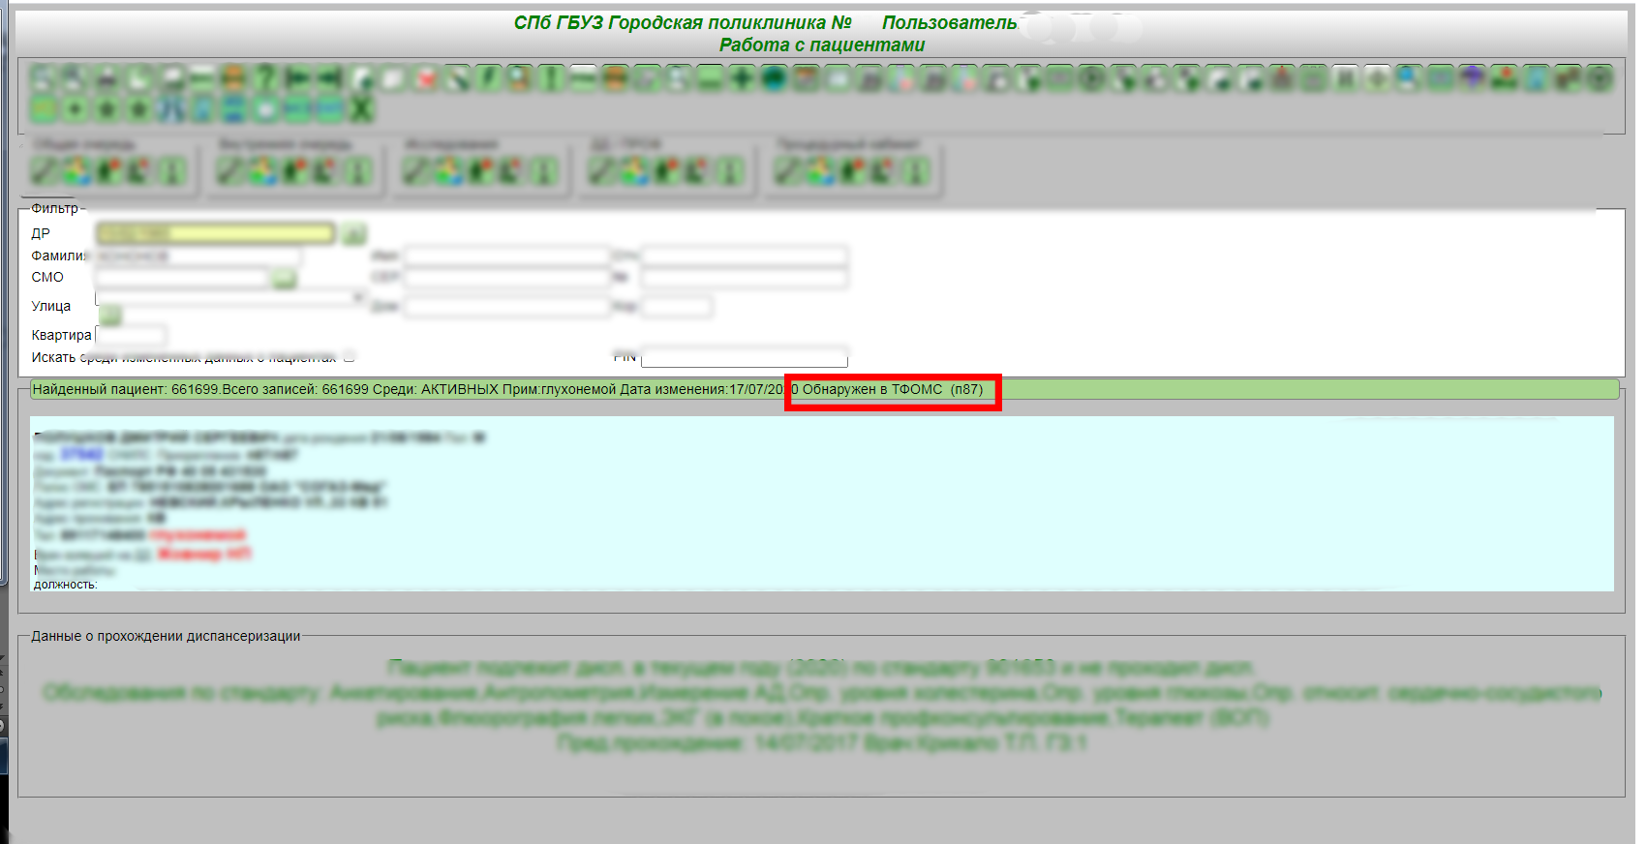

После нахождения пациента для перехода в режим выдачи направления на сдачу биоматериала Вам необходимо выбрать соответствующую очередь и в ней нажать пиктограмму .
Далее Вы выбираете раздел, на который будет произведена запись пациента.
Изм.
Лист
№ докум.
Подпись
Дата
Лист

Описание процесса деятельности

Экран входа в систему ЛЛО

Экран входа в систему ЛЛО

Экран входа в систему ЛЛО

Экран входа в систему ЛЛО

Экран входа в систему ЛЛО

Экран входа в систему ЛЛО

Экран входа в систему ЛЛО

Экран входа в систему ЛЛО

Экран входа в систему ЛЛО

Экран входа в систему ЛЛО

Экран входа в систему ЛЛО

Экран входа в систему ЛЛО

Экран входа в систему ЛЛО

Экран входа в систему ЛЛО

Экран входа в систему ЛЛО

После этого Вам, в зависимости от метода создания очереди, откроется либо экран выбора даты и времени, либо сразу на выбор исследования.

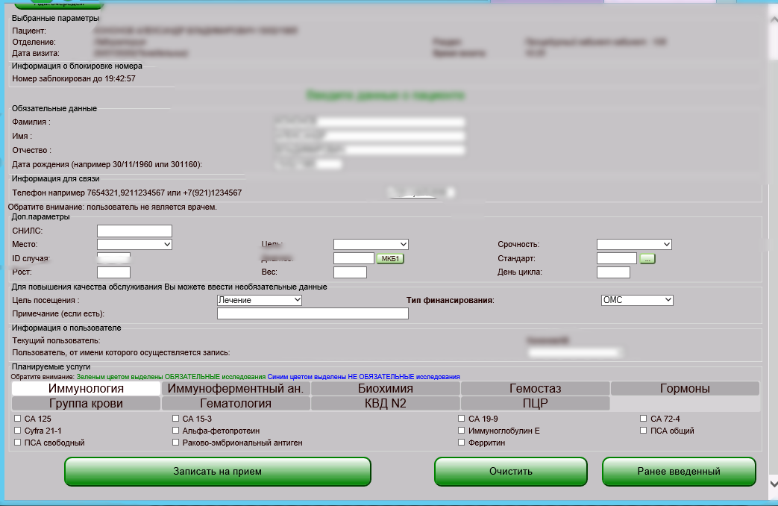

Вы должны обязательно заполнить исследование одно или несколько, тип финансирования; необязательные параметры – диагноз при назначении, цель сдачи исследования, день МЦ и пр…
После заполнения всех необходимых данных Вам надо нажать кнопку “Записать на прием”. МИС проанализирует количество исследований и лабораторий, принимающие данные исследования из данного МУ и сформирует для пациента одно или несколько направлений. Форма направления в каждую лабораторию может отличаться и устанавливается самой лабораторией. С этим направлением пациент должен будет явиться в пункт приема биоматериала в день сдачи.

Обращаем Ваше внимание на дополнительную информацию о состоянии пациента. В нее входят – рост, вес, день цикла. Данная информация передается в РЕГИЗ посредством bundle через ресурс Observation.
Так же через ресурс Condition может быть передана информация о диагнозе пациента и признака менопаузы.

МИС обладает функцией ограничения назначений на определенные группы исследований для разных специалистов или врачей одной специальности. Для этого использована настройка, доступная для администратора МИС – “Нормирование”.
Ограничения накладываются как на количество назначений одним врачом в день, так и на сами типы исследований.
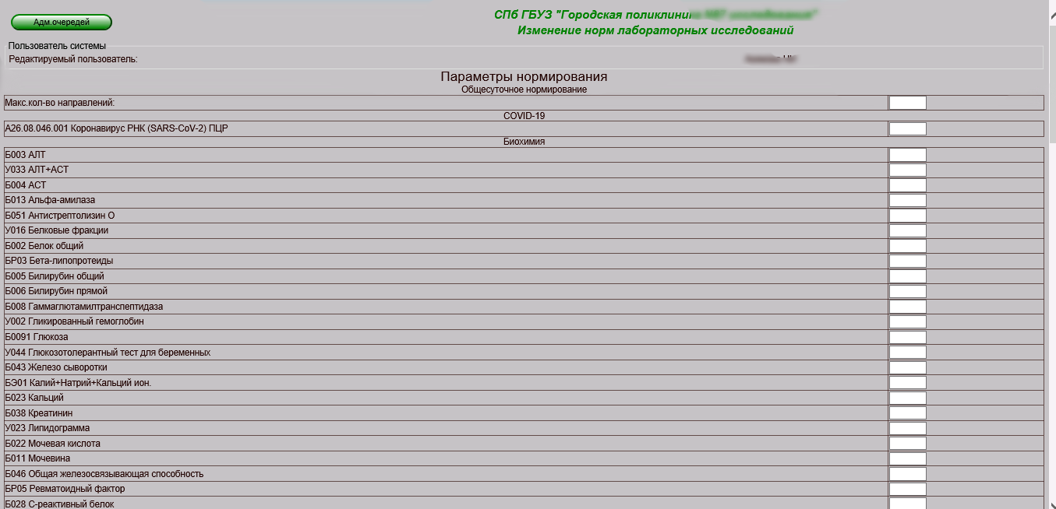

Изм.
Лист
№ докум.
Подпись
Дата
Лист

Описание процесса деятельности

Экран входа в систему ЛЛО

Экран входа в систему ЛЛО

Экран входа в систему ЛЛО

Экран входа в систему ЛЛО

Экран входа в систему ЛЛО

Экран входа в систему ЛЛО

Экран входа в систему ЛЛО

Экран входа в систему ЛЛО

Экран входа в систему ЛЛО

Экран входа в систему ЛЛО

Экран входа в систему ЛЛО

Экран входа в систему ЛЛО

Экран входа в систему ЛЛО

Экран входа в систему ЛЛО

Экран входа в систему ЛЛО

Данные ограничения помогают предотвратить чрезмерное количество назначений однотипных исследований одному пациенту; назначение исследований, которые не распространяются на данный профиль; дорогостоящие исследования.

2.3 Забор биоматериала
В день сдачи биоматериала пациент подходит к пункту сдачи и если организованна СУПП, то после регистрации факта своего прихода ожидает вызова в кабинет.
Если СУПП нет, то пациент подходит к оператору пункта забора и предъявляет свое направление.

После того, как пациент сдал биоматериал, оператор пункта забора должен связать электронное направление со штрих-кодом, для отправки данных в РЕГИЗ. В момент внесения штрих-кода МИС продублирует оператору информацию о лаборатории, куда пойдет данное направление.
Изм.
Лист
№ докум.
Подпись
Дата
Лист

Описание процесса деятельности

Экран входа в систему ЛЛО

Экран входа в систему ЛЛО

Экран входа в систему ЛЛО

Экран входа в систему ЛЛО

Экран входа в систему ЛЛО

Экран входа в систему ЛЛО

Экран входа в систему ЛЛО

Экран входа в систему ЛЛО

Экран входа в систему ЛЛО

Экран входа в систему ЛЛО

Экран входа в систему ЛЛО

Экран входа в систему ЛЛО

Экран входа в систему ЛЛО

Экран входа в систему ЛЛО

Экран входа в систему ЛЛО

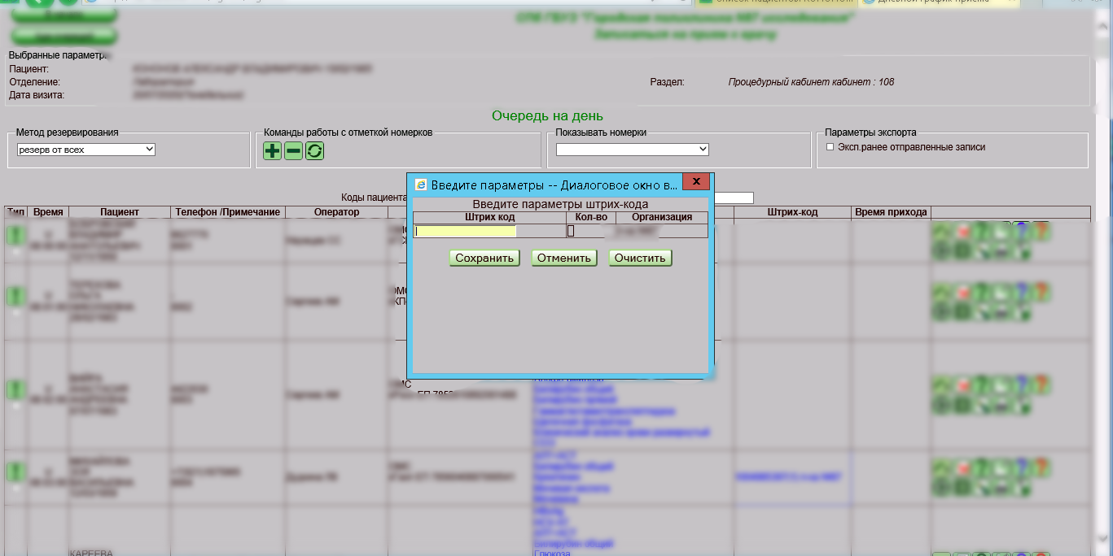

После сохранения штрих-кода, МИС автоматически сформирует и отправит данные в РЕГИЗ.ОДЛИ. Данные уходят в автоматическом режиме с интервалом 10 – 15 минут.

2.4 Запрос статуса исследования
После отправки или в любое время Вы (сотрудник МУ) можете сделать запрос статуса исследования в сервисе ДЛИ. Для запроса Вам необходимо выбрать нужного пациента, список его направлений и на нужном направлении нажать пиктограмму .
После нажатия данной функции МИС делает запрос к сервису ДЛИ в РЕГИЗ. В ответ сервис возвращает один из перечисленных в таблице ниже статусов данного заказа.

№ п/п | Статус  заявки | Описание  ситуации | Наиболее вероятная причина
1 | Not found | Заявки от МИС нет в сервисе | МИС не передавала заявку или при передаче возникли ошибки
2 | Requested | Заявка передана МИС в сервис и не запрашивалась из ЛИС | ЛИС не запрашивала заявку или при запросе возникли ошибки
3 | Received | Заявка передана МИС в сервис и запрашивалась из ЛИС, но ответа на заявку пока нет | ЛИС не выполнила исследование и не передавала результат, или при передаче результата возникли ошибки
4 | Accepted | Заявка частично выполнена в ЛИС | ЛИС выполнила заявку частично. Если результата нет в МИС – МИС не запрашивала результат или при запросе результата возникли ошибки
5 | Completed | Заявка полностью выполнена в ЛИС | ЛИС выполнила заявку полностью. Если результата нет в МИС – МИС не запрашивала результат или при запросе результата возникли ошибки
6 | Cancelled | Заявка отменена из МИС

После внесения всех штрих-кодов, кабинет забора биоматериала отправляет сам биоматериал в лабораторию для проведения исследований.
Изм.
Лист
№ докум.
Подпись
Дата
Лист

Описание процесса деятельности

Экран входа в систему ЛЛО

Экран входа в систему ЛЛО

Экран входа в систему ЛЛО

Экран входа в систему ЛЛО

Экран входа в систему ЛЛО

Экран входа в систему ЛЛО

Экран входа в систему ЛЛО

Экран входа в систему ЛЛО

Экран входа в систему ЛЛО

Экран входа в систему ЛЛО

Экран входа в систему ЛЛО

Экран входа в систему ЛЛО

Экран входа в систему ЛЛО

Экран входа в систему ЛЛО

Экран входа в систему ЛЛО

2.5 Запрос результата исследования

Для запроса результата исследования Вам (сотруднику МУ) необходимо найти нужного пациента, выбрать исследование, по которому будет сделан запрос результата и нажать на пиктограмму .
Результаты из РЕГИЗ можно получить только при статусе заказа - completed. При любых других будет возвращаться информация – document not found.
Если результат готов, то он будет выведен в режиме просмотра pdf документа, который подготавливается и отправляется в РЕГИЗ лабораторией, проводимой исследование.
В то же время все результаты лабораторных исследований врач может просмотреть в интегральном анамнезе на пациента. Информация о просмотре и схеме просмотра интегрального анамнеза описана в приложениях №№ 1, 2, 8, 9, 12 в разделе руководство пользователя.
Сам пациент сможет просмотреть свои результаты самостоятельно через личный кабинет на городском портале здоровья петербуржца – gorzdrav.spb.ru.

